Váš školský časopis Hlaváčik v novom šate

Opäť sa Vám po dlhšej dobe prihovára Váš školský časopis Hlaváčik. Aktuálne číslo je venované Veľkej noci, príchodu jari a veľkonočným tradíciám.
Taktiež môžete nájsť v novom čísle príspevky žiakov, slohové práce, úvahy žiakov nad aktuálnymi témami, veľa zábavy a dobrého čítania.
Náš časopis Vám tiež prináša obraz našej školy, približuje akcie a podujatia, ktoré žiaci školy absolvovali spolu s ich triednymi učiteľkami. Informuje o podujatiach, exkurziách a zážitkoch z nich i súťažiach, do ktorých sme sa zapojili, čo dokazujú i priložené fotografie.
Články a príspevky pochádzajú prevažne z pera našich žiakov. Za túto prácu im teda patrí veľká vďaka.
Novinkou je, že Hlaváčika si môže prečítať každý, kto má prístup k internetu a hlavne má chuť čítať a dozvedieť sa niečo nové. Nájdete ho na stránkach školy www.zsbeckov.edu.sk.

Vaša redakčná rada

Prečo oslavujeme Veľkú noc?
Veľká noc je najstarším a najvýznamnejším sviatkom kresťanského cirkevného roka, počas ktorého si kresťania pripomínajú umučenie, smrť a vzkriesenie Ježiša Krista. Slávi sa na prvú jarnú nedeľu po splne mesiaca.
Prípravným obrobím pred Veľkou nocou je v rímskokatolíckej cirkvi štyridsaťdňový pôst. Je formou pokánia nielen v kresťanstve, ale aj v iných náboženstvách. Ide o prípravné obdobie pred Veľkou nocou a zahŕňa 6 pôstnych nedieľ. Všetci katolíci, ktorí sa pridržiavajú gregoriánskeho kalendára, začínajú 7. februára veľký štyridsaťdňový pôst.
Čo je to pôst?
Pôst je 40 dňovým obdobím, keď sa má veriaci usilovať o obrátenie, zmenu zmýšľania, má rozjímať nad svojím životom, plakať nad svojimi hriechmi. Na rozjímanie a sprítomnenie Kristovho spásonosného utrpenia je vyhradený až Veľký týždeň. V učení 12 apoštolov zo začiatku 3. storočia sa odporúča 1-2 dňový pôst pred krstom a 2-3 dňový pôst pred Veľkou nocou. Z tohto krátkeho pôstu sa postupne vyvinul 40-dňový pôst, ktorý odporúča veriacim už na začiatku 4. storočia sv. Atanáz, biskup z Alexandrie i sv. Cyril Jeruzalemský.

Posvätný význam čísla 40
Ježiš Kristus sa postil 40 dní pred svojím verejným vystúpením
40 dní pokrývala voda zem počas potopy sveta
40 dní sa postil Mojžiš na vrchu Sinaj
40 dní sa postil Ježiš na púšti
40 dní putoval prorok Eliáš k jaskyni na vrchu Horeb, kam prišiel k nemu Boh atď.
Ako dodržiavame pôst?
Pôstne pravidlá boli pôvodne veľmi prísne: dovoľovali požívanie jedla len jedenkrát denne. Okrem toho boli sprísnené aj úplným zdržiavaním sa požívania niektorých pokrmov ako mäso, ryby, mlieko a mliečne výrobky.
Pôstna príprava na Veľkú noc sa v rímskokatolíckej cirkvi začína tzv. Poplcovou stredou. Je to streda v 7 týždni pred Veľkou nocou. V tento deň, ktorý je aj teraz dňom prísneho pôstu, kňaz robí popolom znak kríža na čelách veriacich.
Obrad sypania popola na hlavu v prvý pôstny deň sa praktizoval už od 8. storočia. Pôvodne to bol obrad vyhradený len pre veľkých hriešnikov, ktorí v tento deň začínali svoju cestu pokánia. Vstupovali do chrámu bosí, zaodiati vrecovinou a sypali si na hlavu popol. Neskôr začínali takto svoje pokánie i ostatní veriaci. Pôstne obdobie trvá od Popolcovej stredy do večerných obradov Bielej soboty.

Alexandra Obšutová 8 roč.

DROBNUčKé ROZPRáVKY NAšICH DRUHáKOV


O zvieratkách, ktoré išli na dovolenku

Bolo horúce leto a zvieratká nevedeli, čo majú robiť. Tak si povedali, že pôjdu na dovolenku. Rozbili prasiatko a zobrali peniaze.
Volali sa hroch Hugo, sýkorka Zuzka, mravček Lili a ťava Hanka. Nabalili si veci- nohavice, tričká a išli na zvieracie letisko. Leteli do Chorvátska lietadlom. Keď vošli do lietadla, tak si našli svoje sedadlo 48. V Chorvátsku išli hneď do
reštaurácie, lebo boli hladní. Sadli si a ujo kuchár Macko im uvaril pizzu. Potom sa išli pozrieť na more, vytiahli si uterák, plavky a šampón.
Po týždni išli domov. Na letisku nastúpili do lietadla. Prišli domov a tam bola veľká zima. Ale ich stále hrialo chorvátske slniečko.
Roland Kanáloš

O líške, ktorej chýbal les

V lesnej húštine bývala líška Chytráčka. Volala sa Hela. Raz sa rozhodla, že pôjde na výlet. Čo povedala, to aj urobila. Po ceste prišla až do veľkého mesta.

V meste bolo veľa hluku a áut. Hľadala cestu do lesa, lebo jej bolo smutno. Keď ju našla, bola rada, že je doma.
Alžbetka Martišová

Cilkine narodeniny

V domčeku bývali zvieratká a volali sa krtko Rudko, mačička Cilka a psík Dunčo. Hrávali sa na naháňačku. Ešte sa zabávali aj pri spoločenských hrách, a to bolo pexeso, Človeče, nehnevaj sa!
Domček mali z dreva a vedeli upratovať, chodili aj do obchodu kupovať si jedlo.
Mačička Cilka mala narodeniny. Krtko Rudko so psíkom Dunčom sa rozhodli, že jej pôjdu kúpiť do mesta darčeky. Kúpili jej tortu, nový tanier, nový príbor a pohár.
Večer mačičke Cilke všetci zablahoželali a dali jej darčeky. Mačička Cilka bola šťastná.
Adamko Vavro

Veľká zima

Je tu zima!
So zimou prichádza mráz a sneh. Na zem tichúčko dopadajú malučičké vločky. Jedna mi dopadla rovno na nos. Chvíľku na mne vydržala a potom kvapla z môjho nosa len kvapka čistučkej vodičky.
Zastavila som sa pri mláke, ktorá bola zamrznutá. Na ľade bola kôpka snehu. S nohou som odhrnula sneh. Pod ľadom bol zamrznutý oranžový javorový list. Chytila som ho do dlane a spravila som z toho snehovú guľu. Išla som pomaly ku škole, keď tu zrazu prešla cez moje telo veľká zima. Na rameno mi dopadla maličká ľadová kocka. Kocku som chytila do dlaní a jemne som ju stisla. Kocka sa roztopila a na dlani mi zostalo srdiečko. Bolo veľmi zvláštne. Rozbila som svoju snehovú guľu a vložila som do nej to maličké srdiečko.
Guľu som opäť zgúľala a hodila som ju ďalej. Otočila som sa a popri mne prechádzal biely psík. Rozbehol sa za guľou, ale potom iba zastal a štekal. Prešla som okolo neho a on sa na mňa pozeral smutnými očami. Roztočila sa mi hlava. Zastavila som sa a bolo tam nejaké dievča. V ruke držalo cigaretu a spokojne vydychovalo štipľavý dym medzi krásne biele vločky. Stále sa mi pozerala na ruky. Zrazu ju pohltila lavína. Znova som pocítila ten ostrý chlad.
Pomaličky som sa aj ja vyhrabala spod snehu a na kope bolo moje červené srdiečko.
Zobrala som ho a išla som domov.

Natália Benková 7.roč


Zlaté medaily
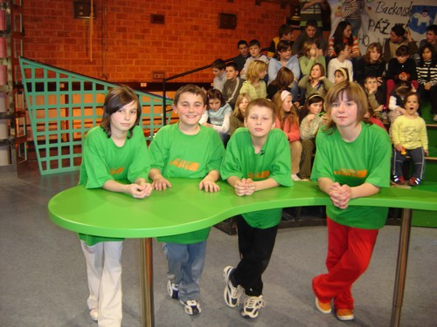
Utorok dňa 19. februára sme šli na výlet do Bratislavy vďaka pani učiteľke Striežencovej, ktorá nás prihlásila do súťaže Superchyty. Našu školu napokon reprezentovali piataci. A to v zložení: Maroš Kanáloš (kapitán družstva), Pavol Strieženec, Zuzana Mikulcová a Paťa Muráriková.
Počas súťaže sa darilo len naším súperom, t.j. žiakom z Rohožníka a to vďaka pomoci šikovného štábu. No nakoniec spravodlivosť (bez štábu) zvíťazila. Maroš sa dokázal vyšplhať na stenu aj keď mal oveľa menej chytov ako súper. Za to mu patril veľký potlesk.
A preto ďakujeme Marošovi aj celému tímu zo to, ako ste úžasne reprezentovali našu školu a vyhrali ste prvé mesto.
Relácia Superchyty bude vysielaná v sobotu 10. mája 2008. na STV1.
Lenka Malcová 8.roč.
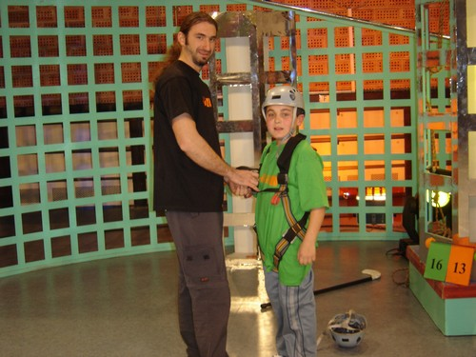

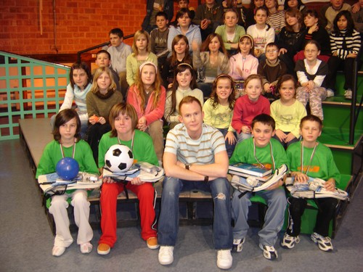

Žiacky parlament

Moje meno je Magdaléna Martišová a rada by som Vám predstavila školský parlament. Na našej škole funguje školský parlament len od začiatku tohto školského roka. Skladá sa z predstaviteľov jednotlivých ročníkov a učiteľov. Každá trieda na našej škole si zvolila dvoch zástupcov, ktorí ju budú reprezentovať. Žiaci podávajú návrhy, ktoré na parlamente prerokujú.
Nedávno vyvrcholila súťaž o kráľa a kráľovnú školy. Výhercov už poznáme. Kráľom sa stal Roman Valovič z 9. triedy a kráľovná školy je Monika Školárová zo 7. triedy. Výhercom gratulujeme.
Aby sme mohli vymýšľať nové aktivity, stretávame sa jeden krát za dva týždne. Pomohli sme napríklad pri organizovaní rozprávkového dňa a Vianočných trhov. Navrhli sme tiež montáž zrkadiel na dievčenské WC a pripravujeme i nočné čítanie na našej škole.
Určite sa môžete tešiť na aktivity, ktorými Vás prekvapíme nabudúce.

Magdaléna Martišová 8. roč.



Výlet do Bratislavy
Dvanásteho februára sme boli spolu s 5. triedou v Bratislave. Cestovali sme vlakom, ktorý bol nový a veľmi pekný, preto nám cesta rýchlo ubehla.
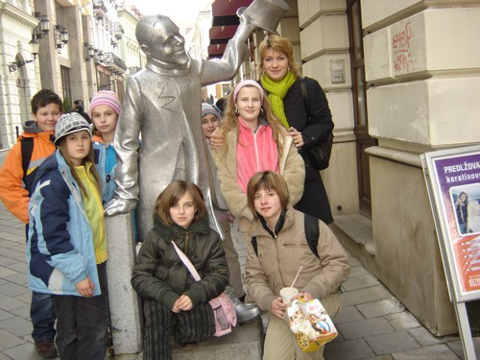
Najskôr sme boli v Bibiane, kde to vyzeralo ako v detskom sne. Mohli sme sa všetkého chytať a postaviť si z kamienkov svoje meno, alebo z magnetiek obrázok.
Potom sme navštívili SND, kde sme si pozreli rozprávku Snehulienka a sedem pretekárov. Predstavenie sa nám veľmi páčilo. Herci a tanečníci podali výborné výkony.
Prezreli sme si i staré mesto, kde sme videli Michalskú vežu, ktorá bola v 13. storočí jednou zo stredovekých brán a vstupov do mesta a Dóm svätého Martina. Bola tam aj Rolandova fontána so sochou rytiera Rolanda. O tejto fontáne sa šíri povesť, že vždy na Silvestra, presne o polnoci sa Roland na svojom podstavci otočí a pokloní sa všetkým radným pánom v radnici. Toto však môže vidieť len rodený Bratislavčan s čistým srdcom.
V múzeu starého mesta Bratislavy na starej radnici sme videli veľmi staré nádoby, staré náhrdelníky a náušnice, staré zbrane, lyžice a tiež i vzácny kel z mamuta. Rovnako sme si prezreli i mučiareň a dozvedeli sme sa, ako mučili našich predkov za skutky, ktorých sa dopustili.
Cesta späť bola únavná, ale i napriek tomu sme si domov priniesli mnoho pekných zážitkov.
Kristína Krchnavá 5.roč.
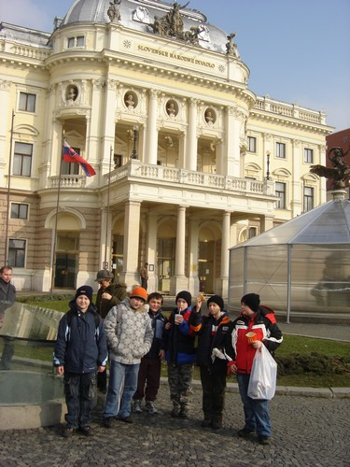
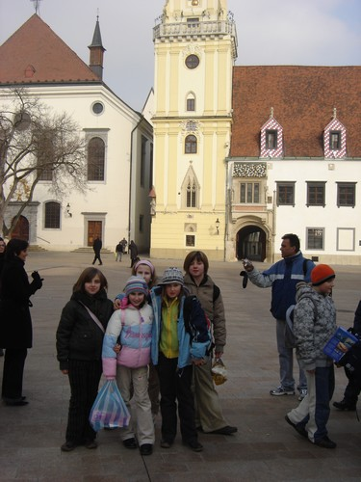

Náš život každodenný
Keďže na školu sa viažu i príjemné spomienky a zážitky a denne sa tu stretávame s množstvom zaujímavých ľudí, chceli sme zistiť u našich žiakov, čo pekné a príjemné v škole prežili, kto im pomáha a podporuje ich, na koho sa môžu vždy obrátiť. Ak si prečítaš nasledovné riadky, možno sa i ty nájdeš medzi ľuďmi, ktorí okolo seba rozosievajú veľa dobrého a možno ani netušíš, že na našej škole je niekto, kto si ťa váži a potrebuje.
A možno i prostredníctvom nášho časopisu sa naučíme poďakovať tím, ktorí nám pomáhajú za drobnosti každodenného života.


5. ročník
- Ďakujem Natálke a Janke za pomoc s úlohami. Kristínka.
- Ďakujem Janke, že mi vysvetlila učivo, keď som chýbala.
Zuzana.
- Ďakujem Zuzke, že mi pomohla, keď som nerozumela učivu.
Janka.
- Ďakujem Šimonovi, že mi pomáha s príkladmi. Tomáš.
- Ďakujem Šimonovi, že mi pomáha s učením. Pavol.
- Ďakujem Pate, že mi pomáhala keď som mala udretú ruku. Zuzana.
6. ročník
- Ďakujem všetkým dievčatám zo 6. triedy zato, že mi vždy vylepšia náladu. Miša.

- Ďakujem Marekovi zato, že mi pomôže, keď potrebujem. Peter.
- Miša, ďakujem, že mi pomáhaš s úlohami. David.
- Ďakujem Miške, že mi vždy pomôže keď potrebujem a
dôveruje mi. Klaudia.
- Ďakujem mojim naj-kamoškám za všetko čo pre mňa robia. Ema
- Ďakujem Miške, že ma naučila, čo je to kamarátstvo.
Si moja naj-kamarátka. Simona
7. ročník
- Ďakujem Natálii Benkovej, pretože je dobrá kamarátka, ktorá sa vie zasmiať a vie človeka zo srdca potešiť.

- Ďakujem Mate Řiháčkovej za to, že keď mi je smutno, rozosmeje ma, keď mi niekto robí zle, pomôže mi. Mám ju strašne rada. Anička.
- Ďakujem Vám Margarétka a Natálka zato, že keď mám
- problémy, tak ma vypočujete. Mám Vás veľmi rada. Saša.
- Ja ďakujem Veronike zato, že ma veci doučí, poradí a vždy v niečom podrží, poľutuje a aj rozosmeje. Simona.
- Ďakujem Ti Natália zato, že mi pomáhaš, radíš a riešiš so mnou všetky problémy. Si dobrá a spoľahlivá. Gabika.

- Anička, mám Ťa rada, si moja najlepšia kamarátka. Vždy ma dokážeš potešiť. Martina
- Ďakujem Saše, že mi je oporou, mám ťa veľmi rada. Margarétka.
8. ročník
- Chcem poďakovať Lenke za to, že je a že mám skvelú kámošku na ktorú sa môžem spoľahnúť. A ďakujem i Veronike, pretože mi pomohla nájsť úžasného človeka. Paula.

- Ďakujem P. Uč. Striežencovej zato, že je veľmi dobrá učiteľka, že nás vie vždy pochopiť. Veľká vďaka. Lenka.

A čo naši prváci?
Skúsme sa vrátiť o pár rôčkov naspäť a spomenúť si, ako sme my prežívali prvé mesiace v škole. Ako to prežívajú naši kamaráti? Prečítajte si sami:


- Ako sa Ti páči v škole?
Veľmi, lebo sa tu učíme. Dominika.
Veľmi, lebo je tu nástenka. Andrej.
Veľmi, lebo sa stretávame s kamarátmi. Radko.
Veľmi, lebo chodím do školského klubu. Samko.

- Prečo musíme chodiť do školy?
Aby sme boli múdri. Dominika.
Aby sme neboli doma sami. Radka.
Môžeme sa dobre najesť na jediacej prestávke. Andrej.
Môžeme sa prechádzať na prechádzacej prestávke. Jakub Š.

- Čo máš v škole najradšej?
Počítač v školskom klube. Andrej.
Kamarátov. Dominika. Náboženstvo. Lukáš.
Učenie. Radko. Modrý a diktátový zošit. Jakub Š.
Obedy. Radko. Môžeme chodiť do krúžkov. Dominika.

Pripravila p.uč. Kvašňovská

Zasmejme sa s piatakmi


Doktor karhá svojho pacienta, že je obézny. Pacient hovorí: „Ja viem, pán doktor, pri svojej váhe by som mal merať dva metre, ale nech jem, čo jem, nie a nie vyrásť.“

Janko hovorí kamarátovi: „Mám doma psa, ktorý vie klamať.“ Kamaráti mu neveria, tak povie, že im ho ukáže. Na druhý deň donesie psa do školy a pýta sa ho: „Beny, ako robí mačka?“ A pes na to: „Haf-haf.“


Príde muž k veštici a ona mu hovorí: „zaujímavé, vy ste otcom dvoch detí.“ On hneď vraví: „Ako to myslíte: Ja som otcom troch detí!“ Veštica ale hovorí: „To si myslíte len vy.“

Janka sa pýta mamičky: „Mami, keď zomrieme, tak sa premeníme na prach?“
„Áno.“ Odpovedá mamička. „Tak potom za skriňou muselo zomrieť veľa ľudí! “ odpovedá Janka.

Generálovi príde list: Vážený pán generál, Váš syn padol v boji. Generál odpíše, aby mu poslali jeho telo. O týždeň mu ale príde truhla s tigrom. Pohoršený

generál odpíše: Chcel som telo syna a nie tigra. Na to mu príde list: „Odpoveď nájdete v ňom.“

Adam Masár 5. roč.

